PLANEACIÓN DE CLASE
ENCAPSULACIÓN
Nota: Las planeaciones presentadas se encuentran pensadas en una metodología de enseñanza basada en competencias, diseñadas mediante sesiones y actividades con base cada una de las pestañas de la página web “Enseñando La Ciencia De Lo Invisible” haga una revisión previa de la pestaña “Encapsulación”. El maestro podrá utilizar o adaptar según su contexto y nivel de aplicación. Al igual se le sugiere, que las casillas en blanco de estas unidades son materiales extra que le pueden servir como recurso a la hora de realizar la aplicación, en tanto, las de color son actividades pensadas para que el estudiante realice.
Objetivo: Comprender el papel de la encapsulación en el contexto de los nanofertilizantes, su aplicación, beneficios y diferencias con respecto a otros métodos, promoviendo habilidades como la observación, el análisis, creatividad, investigación, entre otras, abordado desde el entorno en el que se encuentra el estudiante.
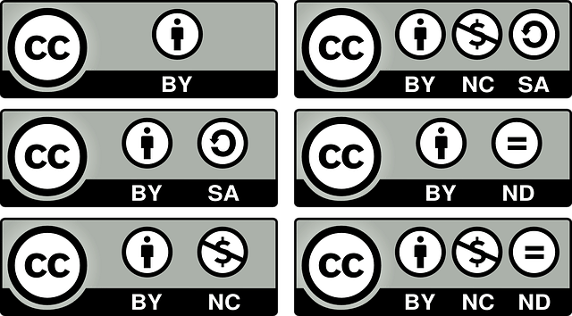
Sesión | Competencias/ habilidad | Tema | Actividades | Recursos | Tiempo | Evaluación
1 | Fomenta el discurso individual y grupal sobre el papel de la encapsulación en la agricultura. | Introducción a la Encapsulación en Nanofertilizantes | Explicar el tema de encapsulación con relación a los nanofertilizantes ¿Qué es?, beneficios, aspectos relevantes para la comprensión de los estudiantes. | Plataforma digital | 25 minutos | Juzgar el nivel de argumentación en torno a las preguntas orientadoras.
 |  |  | Realizar una discusión grupal sobre la necesidad de la encapsulación en la agricultura, orientada por las siguientes preguntas:  Analizar ¿Cuál es la importancia de la encapsulación en los nanofertilizantes?  Identificar ¿Qué beneficios aporta la encapsulación en comparación con otros métodos de liberación?  Contrastar ¿Cómo influye la encapsulación en la eficiencia y sostenibilidad de los fertilizantes? | Plataforma digital, material explicativo. | 50 minutos.
2 | Identifica los tipos de materiales utilizados para encapsular nanofertilizantes. | Materiales utilizados en la Encapsulación | Revisar previamente el video sobre “Tecnologías para la Encapsulación de Insumos Agrícolas: Soluciones para Alcanzar la Soberanía Alimentaria” | Video https://youtu.be/Ymxsnc78X_M?si=NgzzPMth9GxWE9rB | 60 min | Revisar y valorar la tabla comparativa.
 |  |  | Visualizar la sección "Tipos de materiales para la encapsulación".  Elaborar una tabla comparativa sobre polímeros, inorgánicos y lípidos. | Plataforma digital, material de referencia. | 50 minutos.
3 | Analiza la importancia del quitosano y otros materiales en la encapsulación. | Datos Curiosos y Aplicaciones del Quitosano. | Explorar la sección "¿Sabías que?" y "Datos Curiosos".  Ver el video "Un vistazo del quitosano como eliminador de plagas...".  Reflexionar sobre el impacto del quitosano en la agricultura. | Plataforma digital, y contenido audio visual. | 50 minutos | Elaborar una infografía que incorpore lo visto hasta el momento, en este tema.
 |  |  | Explicar cada dato curioso en torno a la encapsulación, sus usos, beneficios, actualidades, etc | Ficha de datos curiosos en página web. | 30 minutos
4 | Experimenta e implementa un modelo análogo para comprender la encapsulación. | Experimento - Cocinero Científico | Realizar el experimento "Cocinero científico" con gelatina para simular la encapsulación de nutrientes.  Registrar observaciones sobre el tiempo y suministro controlado de nutrientes. | Gelatina, utensilios de cocina.  ¡Guía: Cocinero científico! | 60 minutos. | Entrega de informe de laboratorio con resultados.
5 | Aplica conocimientos de síntesis en un laboratorio. | Experimento - Sintetiza tu Propio Nano-Encapsulado | Realizar y explicar la práctica de síntesis de nano encapsulados en el laboratorio.  Comparar sus propiedades con materiales no encapsulados. | Laboratorio, reactivos específicos.  ¡Práctica nano encapsulados! | 60 minutos. | Entrega de informe de laboratorio con resultados.
6 | Relaciona la encapsulación de fertilizantes con la encapsulación en la industria alimentaria. | Ciencia y Cocina - Encapsulación de Alimentos | Ver el video de cocina molecular y guía de laboratorio.  Realizar el experimento de perlas explosivas como modelo de encapsulación de alimentos. | Video, guía de laboratorio e ingredientes.  ¡Ciencia y cocina!  VIDEO | 60 minutos. | Entrega de informe de laboratorio con resultados.

